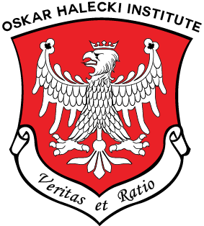
KOMUNIKAT # 18
POSIEDZENIE RADY PROGRAMOWEJ

INSTYTUTU DZIEDZICTWA MYŚLI NARODOWEJ
  - IM. ROMANA DMOWSKIEGO I IGNACEGO JANA PADEREWSKIEGO
  - 12 VII 2023
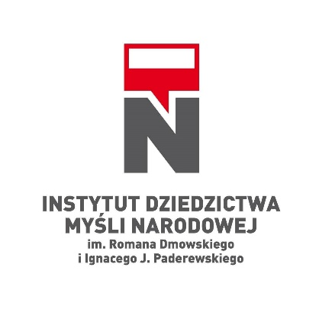
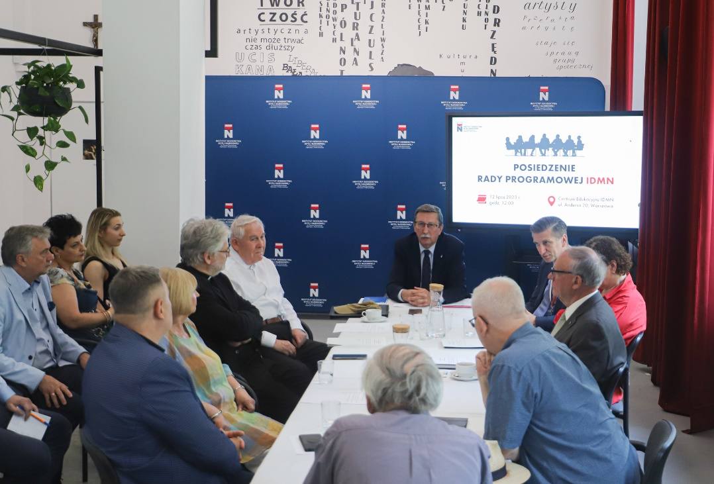
Posiedzenie Rady Programowej Instytutu Dziedzictwa Myśli Narodowej im. Romana Dmowskiego i Ignacego Jana Paderewskiego – obrady prowadzi prof. dr hab. Jan Żaryn, Dyrektor IDMN (fot. N.N., portal IDMN – www.idmn.pl)
W środę, 12 lipca br. w Centrum Edukacyjnym Instytutu Dziedzictwa Myśli Narodowej im. Romana Dmowskiego i Ignacego Jana Paderewskiego przy ul. Gen. Władysława Andersa w Warszawie odbyło się posiedzenie Rady Programowej IDMN. Było to ostatnie posiedzenie w kadencji 2020-2023, a równocześnie pierwsze w nowej kadencji 2023-2026. Instytut został powołany przez prof. Piotra Glińskiego, Ministra Kultury i Dziedzictwa Narodowego w 2020, a jego dyrektorem jest prof. Jan Żaryn.
Posiedzenie Rady Programowej otworzył, w formie zdalnej prof. Stanisław Gebhardt. W swoim przemówieniu podkreślił znaczenie prac prowadzonych przez Instytut w obszarze polityki historycznej i kulturalnej, jak również w dziedzinie zachowania w pamięci narodowej, dziedzictwa zarówno polskiej myśli narodowej, jak i polskiego katolicyzmu społecznego. Prof. Jan Żaryn, Dyrektor IDMN, pogratulował prof. Gebhardtowi otrzymania z rąk Andrzeja Dudy, Prezydenta RP, Orderu Orła Białego w dniu 3 maja 2023. Następnie przejął prowadzenie posiedzenia.
Po upływie pierwszej kadencji 2020-2023, decyzją Piotra Glińskiego, Ministra Kultury i Dziedzictwa Narodowego, na podstawie § 7 art. 2 Statutu Instytutu Dziedzictwa Myśli Narodowej im. Romana Dmowskiego i Ignacego Jana Paderewskiego, przedłużono członkostwo na kadencję 2023-2023 wszystkim osobom zasiadającym w radzie (15 członków). Na posiedzeniu obecnych było 10 członków Rady (w tym 2 połączonych wirtualnie). Nominacji na następną kadencję nie przyjął Marek Jurek, który tym samym przestał być członkiem Rady Programowej.
Oto obecny skład Rady Programowej IDMN na kadencję 2023-2026:
prof. Stanisław Mieczysław Gebhardt, OOB – polski polityk, publicysta i działacz społeczny, wybitny działacz międzynarodowych organizacji chrześcijańskiej demokracji (powrócił z emigracji w 1990 r.).
mec. Marian Barański – nestor i organizator polskiego ruchu narodowego, więzień polityczny PRL, działacz społeczny, publicysta.
dr Ewa Katarzyna Czaczkowska – historyk, dziennikarka, publicystka, biografistka i autorka książek biograficznych (m.in. o błog. ks. Stefanie Kardynale Wyszyńskim, Prymasie Tysiąclecia).
Michał Drozdek – socjolog zarządzania, filozof społeczny, chrześcijański demokrata, działacz społeczny, prezes Instytutu Ignacego Paderewskiego, red. naczelny miesięcznika ,,Nowe Czasy”.
prof. Marian Marek Drozdowski – historyk, ekonomista, biografista i varsavianista, działacz ,,Solidarności”, działacz społeczny, profesor zwyczajny nauk humanistycznych w Instytucie Historii Polskiej Akademii Nauk.
dr inż. Aleksander Maciej Jabłoński – inżynier konstruktor budowlany, mechaniki i inżynierii kosmicznej, doktor nauk technicznych (Ph.D.), pracownik laboratoriów rządowych w Kanadzie, członek kół chrześcijańsko-narodowych w PRL, publicysta i autor esejów historycznych, działacz środowisk polonijnych, prezes Instytutu Naukowego im. Oskara Haleckiego w Kanadzie, na emigracji od 1980 r.
prof. Krzysztof Kawalec – historyk (specjalista historii myśli politycznej, historii Polski i powszechnej XIX i XX w.), profesor zwyczajny Uniwersytetu Wrocławskiego, wykładowca akademicki, pracownik Komisji Ścigania Zbrodni Przeciwko Narodowi Polskiemu Instytutu Pamięci Narodowej we Wrocławiu, autor książek poświęconych obozowi narodowemu, m.in. biografii Romana Dmowskiego.
dr Wojciech Kozłowski – historyk mediewista, doktor nauk humanistycznych, nauczyciel akademicki, badacz teologii politycznych, w latach 2017-2021, dyrektor Instytutu Solidarności i Męstwa im. Witolda Pileckiego
prof. Zbigniew Krysiak – ekonomista i bankowiec, profesor Szkoły Głównej Handlowej w Warszawie, Visiting Professor na uczelniach w USA i w Indiach, komentator życia gospodarczego i społecznego, założyciel Instytutu Myśli Schumana (Sługi Bożego Roberta Schumana współtwórcy idei zjednoczonej chrześcijańskiej Europy) i dzieł z nim związanych.
dr Jolanta Niklewska – historyk, pracownik i współpracownik Muzeum Warszawy i Muzeum Niepodległości, autorka wielu ekspozycji czasowych w Kraju i za granicą, zajmuje się polską tradycją narodową, ruchem niepodległościowym w okresie zaborów, w szczególności osobą Romana Dmowskiego. Autorka i redaktorka wielu wydawnictw.
prof. Janusz Józef Odziemkowski – historyk, profesor nadzwyczajny nauk humanistycznych, wykładowca Uniwersytetu Kardynała Stefana Wyszyńskiego, urzędnik państwowy, b. szef Urzędu do Spraw Kombatantów i Osób Represjonowanych, działacz opozycji antykomunistycznej w okresie PRL.
prof. Mieczysław Ryba – historyk, profesor nauk humanistycznych, kierownik Katedry Historii Systemów Politycznych XIX i XX w. Instytutu Historii KUL, wykładowca w Wyższej Szkole Kultury Społecznej i Medialnej w Toruniu, działacz społeczny i polityczny, od 2016 członek Kapituły Orderu odrodzenia Polski, autor wielu publikacji, publicysta m.in. Radia Maryja i Telewizji Trwam.
ks. dr hab. Robert Skrzypczak – duszpasterz akademicki, psycholog, teolog, nauczyciel akademicki, wykładowca m.in. Papieskiego Wydziału Teologicznego w Warszawie.
dr hab. Wojciech Turek – historyk i publicysta, doktor nauk humanistycznych (Uniwersytet Wrocławski), habilitacja na Uniwersytecie Szczecińskim, działacz opozycji antykomunistycznej w Ruchu Młodej Polski, profesor w Wyższej Szkole Społeczno-Politycznej w Gdańsku, autor m.in. monografii: ,,Arka przymierza: Wojciech Wasiutyński 1910-1994”.
Opracowano na podstawie notek biograficznych na portalu IDMN – link: https://idmn.pl/rada-programowa/.
Po uroczystości wręczenia przez Jarosława Czubę, Dyrektora Generalnego MKiDN, nominacji dla na nową kadencję Rady, prof. Jan Żaryn przedstawił sprawozdanie z działalności Instytutu w latach 2022- 2023. Działalność Instytutu cechowała wielka dynamika pod względem wszystkich podjętych działań.

Statutowe cele działalności IDMN są następujące:
- realizacja polityki pamięci w zakresie historii i dziedzictwa Polski, w tym dorobku polskiej myśli społeczno-politycznej, ze szczególnym uwzględnieniem myśli narodowej, katolicko-społecznej i konserwatywnej;
- tworzenie podstaw naukowych dla rozwoju wiedzy o historii i dziedzictwie Polski, ze szczególnym uwzględnieniem polskiej myśli społeczno-politycznej;
- upowszechnianie wiedzy o historii i dziedzictwie Polski, ze szczególnym uwzględnieniem polskiej myśli społeczno-politycznej;
- prowadzenie badań nad historią i dziedzictwem Polski, ze szczególnym uwzględnieniem polskiej myśli społeczno-politycznej;
- inspirowanie, wspieranie i upowszechnianie zjawisk w nauce, kulturze i sztuce nawiązujących do dziedzictwa polskiej historii.
Kierownicy poszczególnych działów przedstawili szczegóły swoich prac dla Rady. Podczas dyskusji omówiono wyniki tych prac oraz przedstawiono szereg wniosków dla ewentualnej realizacji przez dyrekcję Instytutu. Wszyscy członkowie Rady biorący udział w posiedzeniu, wyrazili najwyższe uznanie dla osiągnięć Instytutu pod kierunkiem prof. Jana Żaryna i jego zespołu.
Do najważniejszych aspektów działalności IDMN należy: edukacja w zakresie dorobku polskiej myśli polityczno-społecznej (zarówno narodowej jak i chrześcijańsko-społecznej), działalność wydawnicza, zarządzanie Funduszem Patriotycznym (dla organizacji i programów krajowych) i prowadzenie różnych szkoleń i wykładów publicznych oraz szeroka współpraca z innymi organizacjami działającymi w domenie tożsamości narodowej. Przedstawiciele Instytutu biorą też udział w wielu wydarzeniach upamiętniających ważne postacie historyczne czy wydarzenia w skali całego kraju.
Instytut prowadzi Centrum Edukacyjne IDMN w Warszawie oraz Letnie Szkoły dla Nauczycieli. Rozpoczęto również prace budowlano-architektoniczne i adaptacyjne dla nowej siedziby Instytutu, które pomieści oprócz biur, również dział archiwalny i muzealny.
W tej chwili Instytut wydaje dwie podstawowe serie słowników:
- Słownik Biograficzny Polskiego Obozu Narodowego – wydano T.1, T. 2, T. 3 i T. 4 (planowana ilość 13 tomów) – red. dr Krzysztof Kawęcki
- Słownik Biograficzny Polskiego Katolicyzmu Społecznego – wydano T. 1, T. 2, T. 3 i T. 4 (planowana ilość 13 tomów)

Zostały też wydane cenne dwa tomy Encyklopedii Ruchu Narodowego – Organizacje, Wydarzenia, Pojęcia – red. dr Krzysztof Kawęcki co nawiązuje do wydanego na emigracji (z wydaniem podziemnym w Polsce) – Słownika Politycznego – red. Wojciech Wasiutyński, wyd. Instytut Romana Dmowskiego w Nowym Jorku. Encyklopedia Ruchu Narodowego otrzymała nagrodę Feniksa Stowarzyszenia Wydawców Katolickich 2023, w kategorii - ,,Historia – Niepodległa”.

Wszystkie powyższe cenne pozycje wydawnicze są wydane we współpracującym z IDMN wydawnictwem Neriton - https://neriton.pl/kategoria-produktu/slowniki/, który również współpracuje Instytutem Historii PAN. Nie ma wątpliwości, że obie serie przyczynią się do przywrócenia dla pamięci narodowej sylwetek niezwykłych postaci z historii polskiego Obozu Narodowego, jak i z historii Polskiego Katolicyzmu Społecznego (w tym również postaci naszego patrona prof. Oskara Haleckiego – biogram opracowany przez prof. Marka Kornata). Wszystkie biogramy obu serii i Encyklopedii Ruchu Narodowego są opracowane wg zasad biografistyki polskiej.

The Oskar Halecki Institute in Canada przyczynił się do pierwszej serii przez opracowanie do tej pory czterech biogramów prof. Andrzeja Huberta Ruszkowskiego (1910 – 2002), inż. Jerzego Mariusza Rübenbauera (1906 – 1998), mec. Stefana Niebudka (1910 – 1943) i Jerzego Brody vel George’a Gnata (1924 – 2003) – autorstwa dr inż. Aleksandra Macieja Jabłońskiego.

Informacje o działalności Instytutu można znaleźć na portalu internetowym: www.idmn.pl. Zawiera on również dział Baza Wiedzy, a w niej dwie serie felietonów autorstwa Ryszarda Czarneckiego p.t. Obowiązki polskie i od niedawna Aleksandra Macieja Jabłońskiego p.t. Zza Atlantyku oraz inne artykuły publikowane na portalu IDMN - link: http://idmn.pl/baza-wiedzy/?kat=artykuly-i-publikacje.

Opracował: AMJ
Ottawa, 18/08/2023

